**ΤΕΛΙΚΕΣ ΕΞΕΤΑΣΕΙΣ ΙΟΥΝΙΟΥ 2018**

1. Να δημιουργήσετε τα φάσματα 1Η και 13C της ένωσης :



2. Να γράψετε τα στάδια της διαμορφωτικής ανάλυσης για την εύρεση του πιθανού ολικού ελαχίστου των ενώσεων:



3. Σε μία μοριακή πρόσδεση οι τρεις χαμηλής ενέργειας διαμορφώσεις κάποιου μορίου που προσδένονταν στον υποδοχέα ελάμβαναν τιμές ΔG 3 kJ/mol, 20 kJ/mol και -20 KJ/mol. Ποια από τις τρεις διαμορφώσεις νομίζετε είναι η πιθανή βιοδραστική; Εξηγήστε την απάντησή σας.

4. Θα μπορούσατε να διακρίνετε τα ακόλουθα ζεύγη ενώσεων με χρήση φασματοσκοπίας NMR; Να εξηγήσετε λεπτομερώς την απάντησή σας.





(α) (β)

5. Να χαρακτηρίσετε το spin σύστημα της άσκησης 1.

6.Πόσα σήματα COSY θα παρατηρήσετε σε ένα φάσμα δύο διαστάσεων των παρακάτω ενώσεων;



7.Να σχεδιάσετε το φάσμα δύο διαστάσεων HSQC της ένωσης 1.

8. Να σχεδιάσετε το φάσμα δύο διαστάσεων HMBC της ένωσης 1.

9. Δίνεται το φάσμα 2D COSY της 6-μεθυλοκινολίνης. Να ταυτοποιήσετε τα Η2-Η8 λαμβάνοντας υπόψη ότι:

(α) τη μεγαλύτερη χημική μετατόπιση παρουσιάζουν πρωτόνια τα οποία γειτνιάζουν με ηλεκτραρνητικό άτομο όπως είναι το άζωτο και (β) Το Η8 έχει μεγαλύτερη χημική μετατόπιση από τα Η7 και Η5.

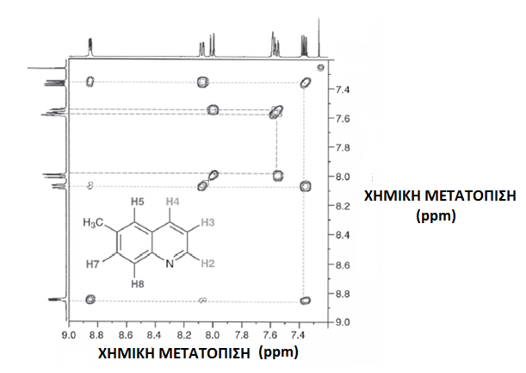

10. Πώς το 2D NOESY μπορεί να χρησιμοποιηθεί για να διακριθούν τα δύο μεθύλια του διμεθυλοφορμαμιδίου; Να το περιγράψετε και να το δείξετε και με φάσμα δύο διαστάσεων NOESY. Λάβετε υπόψη τα δεδομένα του σχήματος.



**ΚΑΛΗ ΕΠΙΤΥΧΙΑ**